**THƯ VIỆN TRƯỜNG THCS XUÂN LA**

**ĐIỂM SÁCH THÁNG 10/2023**

**CHỦ ĐỀ: BÁC HỒ - TẤM GƯƠNG MẪU MỰC VỀ**

**TINH THẦN TỰ HỌC**

Chủ tịch Hồ Chí Minh là một tấm gương mẫu mực về tinh thần tự học, lấy tự học làm phương thức chủ yếu để nâng cao trình độ về mọi mặt. Bác luôn luôn nhắc nhở đồng chí và thế hệ trẻ phải có nỗ lực cao về “Học – Tự học”. Người dạy: “Học hỏi là một việc phải tiếp tục suốt đời. Suốt đời phải gắn liền lí luận với công tác thực tiễn. Không ai có thể tự cho mình đã biết đủ rồi, đã biết hết rồi. Thế giới ngày ngày đổi mới, nhân dân ta ngày càng tiến bộ, cho nên chúng ta phải tiếp tục học và hành để tiến bộ kịp nhân dân”.

Nhân tuần lễ Hưởng ứng Học tập suốt đời với chủ đề **“Xây dựng năng lực tự học trong kỷ nguyên số”**, hôm nay thư viện nhà trường xin được giới thiệu đến các thầy cô giáo và các em học sinh một vài cuốn sách tiêu biểu về tấm gương của Chủ tịch Hồ Chí Minh trong việc tự học, tự đọc và rèn luyện bản thân. Xin kính mời các thầy cô và các em cùng lắng nghe.

         Cuốn sách Bác Hồ với thế hệ trẻ - Bác Hồ tấm gương học tập suốt đời của tác giả Đỗ Hoàng Linh với kích thước: 14x21 cm, độ dày 204 trang do Nhà xuất bản Văn Học ấn hành năm 2018.

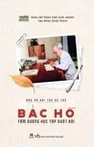

Sách Bác Hồ Tấm gương học tập suốt đời được hình thành trong suốt cuộc đời hoạt động cách mạng, phản ánh trí tuệ, bản lĩnh và nhân cách của Bác. Với Bác, học ở trường lớp không nhiều mà tự học là chính. Theo Bác, tự học là hoạt động có mục đích của con người, là điều cần thiết và rất quan trọng trong quá trình tiếp nhận tri thức. Trong những năm tháng bôn ba hải ngoại, khi làm bồi bếp trên tàu biển, khi thì đốt lò, quét tuyết trong mùa đông băng giá ở nước Anh, khi thì bán báo, làm thợ ảnh, vẽ đồ cổ ở nước Pháp… Bác đều tranh thủ để tự học.

Cần học chữ nào Bác viết lên cánh tay, vừa đi vừa xem, vừa làm vừa học, đến cuối ngày chữ mờ dần cũng là lúc Bác nhớ được hết. Mặc dù công việc nặng nhọc, kéo dài suốt ngày, Bác vẫn tranh thủ tới thư viện đọc sách hoặc nghe những buổi nói chuyện để trau dồi kiến thức. Tối đến, Bác đi dự những cuộc mít tinh, làm quen với các nhà hoạt động chính trị, văn hóa, nghệ thuật để nâng cao trình độ hiểu biết của mình. Có thể nói, cuộc sống lao động vất vả ấy đã rèn cho Bác ý chí quyết tâm tự học một cách bền bỉ.

Cuốn sách gồm hai phần:

**- Phần 1**: Hồ Chí Minh - tấm gương cao đẹp về tinh thần tự học và học tập suốt đời

**- Phần 2**: Hồ Chí Minh - một thầy giáo mẫu mực, một nhà giáo dục vĩ đại.

Cuốn sách thứ 2 mà chúng em muốn giới thiệu có tên gọi “Bác Hồ với việc đọc và tự học” của tác giả Vũ Dương Thúy Ngà

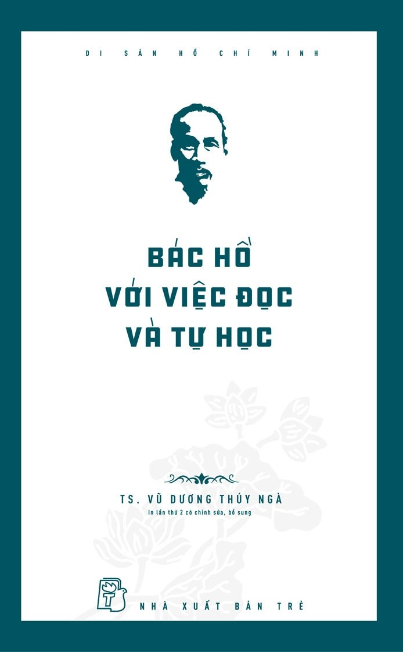

Nội dung cuốn sách rình bày quan điểm của Hồ Chí Minh về vai trò của sách báo và phương pháp đọc sách, báo; việc tự học, phương pháp và tấm gương tự học của Người

Cuốn sách chia làm 3 phần phần 1: Bác Hồ với việc đọc; phần 2: Bác Hồ với việc tự học; phần 3: Bác Hồ phát biểu về sách báo, về việc học và tự học. Cuốn sách giới thiệu với bạn đọc người bạn đường tri kỷ của Chủ tịch Hồ Chí Minh, ấy là sách báo. Bác Hồ của chúng ta có một tình yêu đặc biệt đối với sách báo và từ rất sớm, ở Người đã hình thành nhu cầu văn hóa về đọc sách báo. Có thể nói, Bác là hiện thân sinh động và cảm động về văn hóa đọc. Đó không chỉ là văn hóa xét về loại hình, thao tác của tư duy và tư tưởng mà còn là một trong những khởi đầu rất quan trọng của văn hóa sống và sáng tạo, văn hóa ở đời và làm người, để suốt đời Ái Quốc - Ái Dân, theo đuổi và thực hiện độc lập cho Tổ quốc, tự do cho dân tộc, hạnh phúc cho nhân dân. Với Người, đó là lý tưởng, mục tiêu cao quý nhất, là những giá trị thiêng liêng nhất hướng tới Dân và vì Dân.

Tiếp theo cũng là một tác phẩm của tiến sĩ Vũ Dương Thúy Ngà với tựa đề “Những tấm gương ham đọc sách và tự học thời đại Hồ Chí Minh”. Do Nhà xuất bản Lao động phát hành năm 2019, sách dày 230 trang, in trên khổ giấy 14,5x20,5cm.

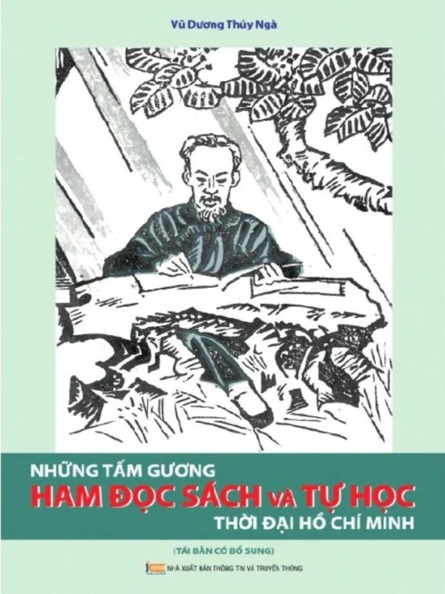

Nội dung sách được chia 2 phần:

**Phần I**: Chủ tịch Hồ chí Minh với sách báo và đọc sách báo: Sách báo - Người bạn đường tri kỷ của Chủ tịch Hồ Chí Minh; Quan điểm của Chủ tịch Hồ Chí Minh về vai trò, tác dụng của sách báo; Phương pháp đọc sách báo của Chủ tịch Hồ Chí Minh; Quan điểm của Chủ tịch Hồ Chí Minh về tự học; … vv. Đọc phần nội dung này người đọc sẽ học tập được về phương pháp đọc sách và tấm gương tự học không ngừng ở Chủ tịch Hồ Chí Minh

**Phần II**: Giới thiệu 8 tấm gương 8 nhân vật lỗi lạc tiêu biểu cho các lĩnh vực đạt Giải thưởng Hồ Chí Minh cho những công trình khoa học có giá trị với đất nước. Tổng bí thư Lê Duẩn, Đại tướng Võ Nguyên Giáp, giáo sư Tạ Quang Bửu, giáo sư Trần Đại Nghĩa, nhà bác học Lương Định Của, nhà sử học Đào Duy Anh, bác sĩ Tôn Thất Tùng và giáo sư Hoàng Tụy. Chính nhờ tình yêu với sách, nghị lực vượt lên mọi khó khăn, gian khổ để học và sáng tạo, họ đã đạt được những thành công nhất định.

Cuốn sách cuối cùng mà thư viện muốn giời thiệu ngày hôm nay có tên gọi **“Học tấm gương làm việc và học tập suốt đời của Chủ tịch Hồ Chí Minh”** do PGS.TS Lê Văn Yên biên soạn, được nhà xuất bản Chính trị quốc gia Sự thật ấn hành tháng 2 năm 2017.

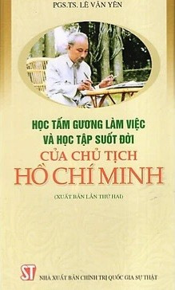

Cuốn sách được tập hợp dựa trên các tư liệu bài nói, bài viết của Chủ tịch Hồ Chí Minh lúc sinh thời cùng với những mẩu chuyện của những người đã từng sống và làm việc cùng Người thuật lại, hay những câu chuyện, những sự việc được chính Người kể lại. Cuốn sách được chia thành hai phần

***Phần I:* *Học tấm gương làm việc suốt đời của Chủ tịch Hồ Chí Minh*:**Tác giả chỉ ra phương pháp làm việc mẫu mực và khoa học của Người trong giải quyết vấn đề và các mối quan hệ trong công việc. Từ đó, khái quát thành các chuẩn mực đạo đức giúp cho chúng ta dễ dàng theo dõi và tiếp thu một cách hiệu quả.  
 ***Phần II: Học tấm gương học tập suốt đời của Chủ tịch Hồ Chí Minh*:**Tiếp thu truyền thống hiếu học của dân tộc Việt Nam, Chủ tịch Hồ Chí Minh đã hiểu rõ tầm quan trọng của học tập, nó là kim chỉ nam cho mọi hoạt động nâng cao nhận thức, bổ sung kiến thức đối với mỗi người. Ở phần này, tác giả đã làm rõ sự sáng suốt của Bác trong việc xác định mục đích học tập, đồng thời đã cho thấy sự nỗ lực phấn đấu của bản thân trên con đường tự học tập, tự nghiên cứu suốt đời của Bác. Điều này, thể hiện qua sự phong phú về nội dung và hình thức, sự đa dạng thể loại và phong cách, uyển chuyển về bút pháp và ngôn từ trong các bài nói và các bài viết của Người.

Kính mời các thầy cô giáo và các em tìm đọc những cuốn sách trên và rất nhiều những cuốn sách hay về Bác Hồ tại Góc Không gian văn hóa Hồ Chí Minh tại thư viện nhà trường.

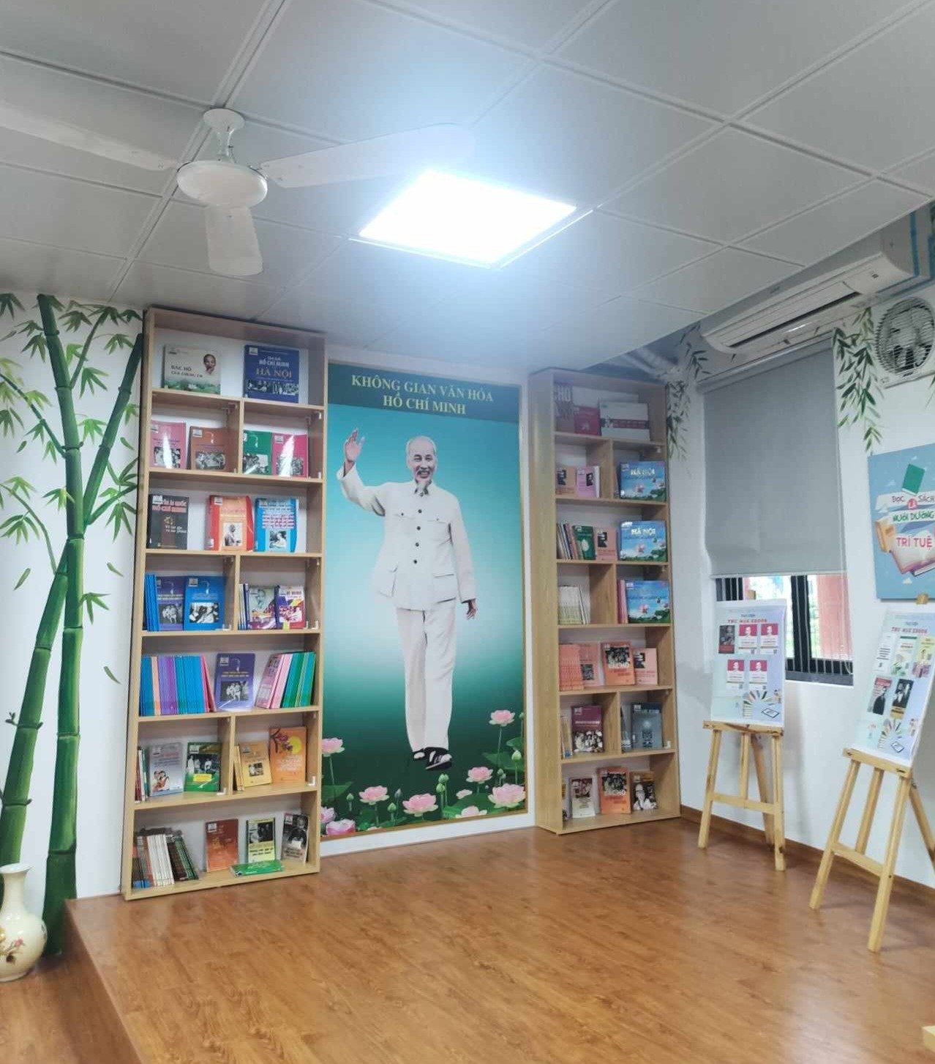

Các em học sinh thân mến! Học tập suốt đời là phẩm chất cao đẹp, xuyên suốt trong tư tưởng của Bác. Trong quá trình học tập suốt đời, Bác đã để lại nhiều bài học và những chỉ dẫn quý báu. Quá trình ấy cũng đã tạo nên Hồ Chí Minh – một thầy giáo mẫu mực, một nhà giáo dục vĩ đại. Thế hệ trẻ chúng ta hãy học theo Bác, xây dựng cho mình một thói quen đọc sách và một văn hóa đọc lành mạnh, rèn luyện cho mình năng lực tự học. Điều đó ngày càng trở nên cần thiết trong thời đại kỷ nguyên số hiện nay. Chúc các em đọc sách và tự học thành công!

*Xuân La, ngày 10 tháng 9 năm 2023*

|  |  |
| --- | --- |
| **PHÊ DUYỆT CỦA BGH**  **Nghiêm Lê Châu Giang** | **NHÂN VIÊN THƯ VIỆN**  **Trần Thị Thúy Diệu** |

|  |  |
| --- | --- |
|  |  |